【企业保险】二级页面点开（如图所示）：
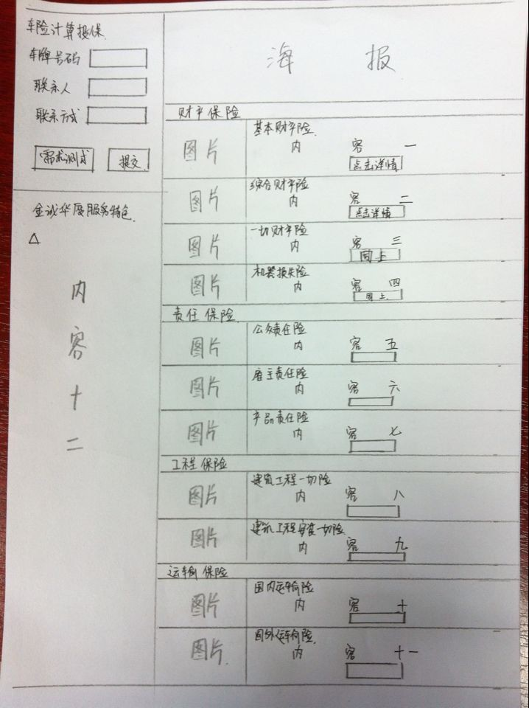
- 内容一：
保障：火灾、爆炸、雷击
生产型企业守护神
- 内容二：
保障：火灾、爆炸、雷击+自然灾害
为中小企业发展护航
- 内容三：
保障：自然灾害+意外事故
助力企业发展壮大
- 内容四：
保障企业关键设备，保证企业正常生产经营
- 内容五：
转移企业经营风险，生产经营型企业的福音，投保简单，保障全面。
- 内容六：
员工有保障、老板无烦恼、企业有发展。
- 内容七：
转移企业风险，生产型企业的福音
- 内容八：
为建筑施工企业保驾护航
- 内容九：
为建筑安装施工企业保驾护航
- 内容十：
空运、陆运
- 内容十一：
空运、陆运、海运
- 内容十二：
金诚华夏服务特色
1：专业
公司业务人员具备多年从业经验，服务多种行业企业客户，根据企业不同类型企业存在不同的风险因素，可为企业量身定做最适合、最全面的保险方案。
2：贴心
只要通过我公司购买保险， 前期投保，我们为您选择保费合理且具有行业经验适合您企业的保险公司，后期服务，我们为您办理 风险咨询、单证变更、理赔咨询等一系列售后服务。
3：共赢
客户是企业发展的基础，服务是企业发展的动力，共赢是企业发展的根本，我们会为所有信赖金诚华夏的客户提供最优质的服务，最终成为战略合作伙伴，共同发展壮大！

